- 本程序的功能是一次性下载地图瓦片并将其存入sqlite数据库；
- 启动程序请运行myDownMaps.py文件，按照命令行提示输入用户指定参数；
- 区域范围为2对经纬度值，按从小到大，经度、纬度的顺序排列，数值之间用空格分开；
- 其它参数可参考下图。

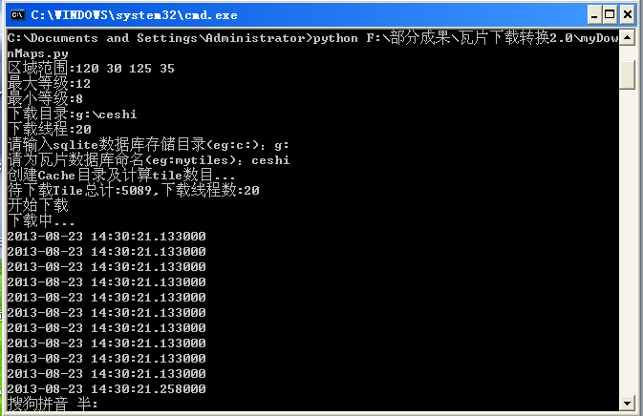

其他说明（2013-11-19）
发现bug：零头处偶尔会停止 不处理 程序卡住
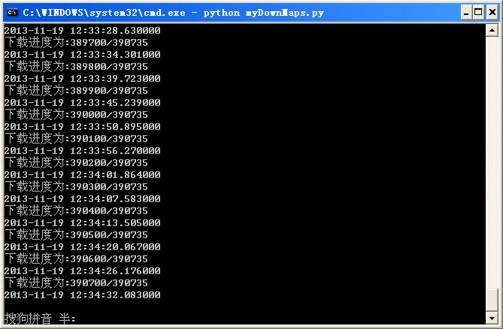

实际下载瓦片数量为390717
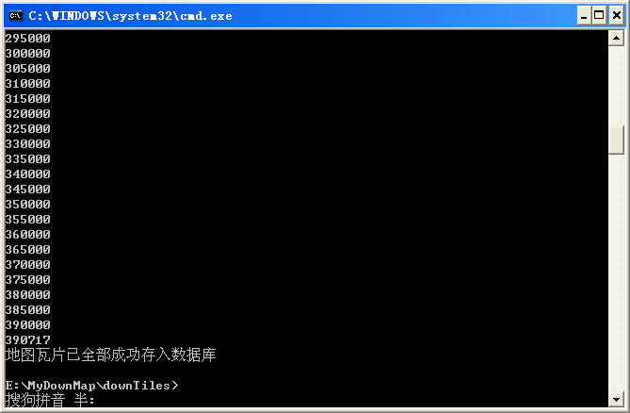

程序中最好再加入创建数据库索引的代码
create xyz_index on layer(x,y,z)

